

Università degli Studi di Salerno
Corso di Ingegneria del Software

NaFella
System Design Document
Versione 1.10



Data: 29/01/2021

Partecipanti:
Nome | Matricola
Sorrentino Andrea | 0512103814
Cozzolino Salvatore Giorgio | 0512103966
Celentano Christian | 0512103960
Cicalese Luigi | 0512103632

Scritto da: | Sorrentino Andrea e Christian Celentano

Revision History
Data | Versione | Descrizione | Autore
07/12/2020 | 1.0 | Inizializzazione SDD | Sorrentino Andrea
09/12/2020 | 1.1 | Continuo documento | Sorrentino Andrea
10/12/2020 | 1.2 | Continuo sezione 3.0 | Cozzolino Salvatore Giorgio
11/12/2020 | 1.3 | Aggiornamento post tutorato | Sorrentino Andrea
14/12/2020 | 1.4 | Continuo sezione 3.5 / 3.6 / 3.7/ 4.1 fino a 4.6 | Sorrentino Andrea
02/01/2021 | 1.5 | Contino sezione 3.4 / 3.5 | Cozzolino Salvatore Giorgio
26/01/2021 | 1.6 | Modifica e correzione generale del documento | Sorrentino Andrea
26/01/2021 | 1.7 | Fix errori documento | Sorrentino Andrea
27/01/2021 | 1.8 | Fix errori documento 2.0 | Celentano Christian
28/01/2021 | 1.9 | Fix errori documento 3.0 | Sorrentino Andrea
29/01/2021 | 1.10 | Fix errori documento 4.0 | SA, CC

Sommario
1. Introduction 4
1.1 Purpose of the system 4
1.2 Design goals 4
1.2.1 Performance 4
1.2.2 Affidabilità 5
1.2.3 Manutenzione 6
1.2.4 End User 6
1.3 Definitions, acronyms, and abbreviation 7
1.4 References 7
1.5 Overview 8
2. Current Software architecture 8
3. Proposed software architecture 9
3.1 Overview 9
3.2 Subsystem decomposition 10
3.2.1 Gestore 12
3.2.2 Utente registrato 13
3.2.3 Utente non registrato 14
3.3 Hardware/software mapping 15
3.4 Persistent data management 16
3.5 Access control and security 19
3.6 Global software control 20
3.7 Boundary conditions 20
3.7.1 Start-Up 20
3.7.2 Terminazione 20
3.7.3 Fallimento 20
4. Subsystem services Glossary 23
4.1 Gestione Accesso 23
4.2 Gestione Profilo 24
4.3 Gestione Carrello 25
4.4 Gestione Acquisti 25
4.5 Gestione Prodotti 26
4.6 Gestione Utenti 27

- Introduction
Al giorno d’oggi la vendita di prodotti tramite l’online diventa sempre più fondamentale per rimanere al passo con i tempi, per questo NaFella si pone come scopo quello di fornire un servizio adatto all’acquisto di prodotti di macelleria andando a fornire un supporto alla classica vendita presente nel negozio. Le conseguenze di questa evoluzione tecnologica si ripercuotono direttamente sul mercato e per stare al passo è necessario quindi fornire un servizio affidabile, ben strutturato e duraturo nel tempo. Grazie all’avvento di internet, dei nuovi metodi pubblicitari e di diffusione dell’informazione questo tipo di commercio è in costante crescita.

Purpose of the system
Tramite il sito web NaFella è possibile visualizzare e acquistare prodotti di macelleria, dei quali è possibile informarsi su caratteristiche e specifiche. Ogni utente che visita il sito ha la possibilità di visualizzare i prodotti in vendita e di registrarsi alla piattaforma e quindi rendere possibile l’acquisto.

Design goals
I presupposti per l’utilizzo del sistema sono il possesso di un dispositivo che possa
navigare sulla rete per accedere al sito internet.
Il sistema fornisce un’interfaccia grafica user friendly, facile ed intuitiva, con bottoni e metodi di navigazione accessibili a chiunque. Di conseguenza le informazioni presenti nella home page possono guidare l’utente in altre pagine anche se quest’ultimo non ha competenze specifiche nell’utilizzo dell’applicazione.
Il sistema proposto rispetterà i criteri di design elencati di seguito.

Performance

Tempo di risposta | La piattaforma deve garantire un tempo di risposta minimo sia per quanto riguarda le operazioni che compia il gestore, sia per quanto riguarda le operazioni compiute dall’utente, tuttavia essendo un sistema web la connessione incide su questo criterio.
Throughput | Anche i picchi di carico (parliamo 200 utenti simultaneamente collegati) devono essere gestiti dal sistema senza rallentamenti, garantendo fluidità e una latenza molto bassa.  Il sistema deve garantire consistenza in tutte le operazioni che includono anche chiamate al database, specialmente nei momenti di maggiore carico.
Memoria | Il sistema utilizza un database relazionale per memorizzare tutti i dati il carico di dati non rappresenterà un problema per le performance del sistema.

Affidabilità

Robustezza | Il sistema deve essere robusto, capace di poter mantenere dati anche in caso di guasti di qualsiasi tipo, come guasti elettrici, hardware, attacchi informatici, problemi legati al browser.
Disponibilità | Il sistema dovrà essere disponibile 24/7 grazie ad un server costantemente attivo
Tolleranza all’errore | Il sistema deve essere tollerante agli errori, cioè anche in caso di errore deve proseguire con la sua esecuzione senza che l’errore posso compromettere il normale utilizzo del sistema.
Sicurezza | Gli accessi al sistema avvengono tramite un’operazione di routing che controlla se l’utente che sta operando sul sistema ha i permessi adeguati per usufruire dei servizi forniti (Es. un utente non registrato non può effettuare acquisti). Quindi il fulcro della sicurezza del sistema è il login, il quale permette di riconoscere un utente registrato da uno non registrato e permette, altrettanto, di riconoscere l’amministratore e quindi di farlo accedere per ottenere i servizi appositi offerti per la modalità di gestione. Le password sono codificate in modo da non comparire in nessuno schema interno al sistema.

Manutenzione

Estensibilità | La progettazione del sistema sarà condotta in modo da agevolare la facile introduzione di nuove funzionalità utilizzando le classiche tecnologie per lo sviluppo web quali Html, CSS, Bootstrap per sviluppare il template, JQuery, Ajax, Java, JavaScript.
Modificabilità | Deve essere possibile intervenire sul  codice esistente per correggere  eventuali difetti o implementare nuove  funzionalità. Bisogna garantire che il  codice sia leggibile da programmatori  che non lo hanno implementato.
Leggibilità | Il codice sarà ben strutturato per  semplificare eventuali interventi su di  esso.
Tracciabilità  dei requisiti | Grazie alla tracciabilità dei requisiti, sarà  possibile effettuare le modifiche  necessarie al corretto funzionamento  del sistema, valutando correttamente i  costi e i rischi che le modifiche  porteranno.

End User

Usabilità | NaFella rende ogni funzione di  semplice uso garantendo un’ottima  esperienza di navigazione all’utente  grazie ad interfacce grafiche user  friendly.

Definitions, acronyms, and abbreviation

- NaFella: è il nome della piattaforma di supporto della vendita di articoli di macelleria
- User-friendly: definisce una proprietà del sistema o dell’interfaccia. Significa “amichevole per l’utente” e sta ad indicare facilità d’uso e rapida curva di apprendimento.
- Database o DB: con il termine database si intende un archivio di dati strutturato in modo da razionalizzare la gestione e l'aggiornamento delle informazioni e da permettere lo svolgimento di ricerche complesse.
- DBMS: Database Management System, è un Sistema che permette di gestire agevolmente un database.
- MySQL: MySQL è un relational database management system (RDBMS), utilizzato per l'implementazione di server per gestire siti web dinamici
- Robusto: con il termine robusto si va ad indicare la robustezza di un software che rappresenta la sua capacità di comportarsi in modo ragionevole in situazioni impreviste, non contemplate dalle specifiche
- Gestore: attore del sistema che gestisce il sistema di vendita
- Form: finestra per l’immissione di dati.
- Apache Tomcat: Apache Tomcat (o semplicemente Tomcat) è un server web che implementa le specifiche JavaServer Pages (JSP) e servlet, fornendo quindi una piattaforma software per l'esecuzione di applicazioni web sviluppate in linguaggio Java
- HTTP: HTTP (protocollo di trasferimento di un ipertesto) è un protocollo a livello applicativo usato come principale sistema per la trasmissione d'informazioni sul web. Un server HTTP generalmente resta in ascolto delle richieste dei client sulla porta 80 usando il protocollo TCP a livello di trasporto.

References

- Bern Bruegge, Allen H. Dutoit, Object-Oriented Software Engineering – Using UML, Patterns, and JAVA, 3rd edition.
- Template: https://ase.in.tum.de/lehrstuhl_1/component/content/article/43-books/217
- Slide del docente, reperibili sulla piattaforma E-Learning.
- Documento: Requirement Analysis Document

Overview

Fin ora sono stati introdotti gli obiettivi di design e sono stati forniti i riferimenti ai materiali usati per la composizione del documento. In seguito, nella sezione sistema software corrente, verrà descritto un sistema software simile. La sezione sistema software proposto documenta il system design del nuovo sistema. In questa sezione vengono descritti i seguenti elementi:

- Decomposizione in sottosistemi: il sistema viene suddiviso in diversi sottosistemi. Ricordiamo che un sottosistema è formato da un insieme di classi, associazioni, operazioni e vincoli che sono in relazione tra di loro. Ogni sottosistema è caratterizzato dai servizi che offre agli altri sottosistemi.
- Mapping hardware/software: in questa sezione vengono prese decisioni riguardo le piattaforme hardware su cui il sistema dovrà girare, una volta decise le piattaforme è necessario mappare le componenti su di esse.
- Gestione dei dati persistenti: descrive i dati persistenti che vengono memorizzarli dal sistema ed il tipo di infrastruttura usata per memorizzarli.
- Controllo degli Accessi e Sicurezza: descrive il modello degli utenti del sistema in termini di una matrice degli accessi. Questa descrive le informazioni a cui i singoli attori possono accedere e quali sono le operazioni che questi hanno la possibilità di effettuare.
- Controllo Globale del Software: descrive il modo in cui è implementato il controllo globale del software e come si sincronizzano i sottosistemi.
- Condizioni di boundary: in questo paragrafo vengono descritte le condizioni limite del sistema come start-up e shutdown e la gestione dei fallimenti del sistema.

La sezione servizi dei sottosistemi descrive in termini di operazioni quali sono i servizi forniti da ciascun sottosistema. L’ultima parte del documento è costituita dal glossario che si occupa di elencare una serie di termini e fornire la relativa spiegazione in maniera tale da fornire supporto a
coloro che leggono il documento.

- Current Software architecture
Ricercando sul web, in data 07/12/2020, abbiamo trovato qualche sistema simile a quello che stiamo progettando, tra questi troviamo www.bifulco.family.it e www.martinicarni.it i quali sono accumunati da una vastissima gamma di prodotti venduti e di prezzi molto competitivi.

- Proposed software architecture

3.1 Overview

Il Sistema da noi proposto è un’applicazione web, in locale per motivi di sicurezza, che verrà sottoposto a reengineering allo scopo di aggiungere nuove funzionalità e di migliorare quelle già esistenti. Gli utenti saranno principalmente: utente non registrato, utente registrato e Gestore della piattaforma. Utente registrato e Gestore potranno effettuare login e logout, mentre l’utente non registrato non potrà concludere l’acquisto di un prodotto a meno di non effettuare la registrazione.
La Piattaforma metterà a disposizione diverse tipologie di funzionalità, a seconda del tipo di utente.

L’utente non registrato potrà:
- RF 1 – Registrazione
- RF 2 - Visualizzazione prodotti
- RF 3 - Visualizzare informazioni relative ai singoli prodotti
- RF 4 - Visualizzazione carrello
- RF 5 - Aggiunta prodotto al carrello
- RF 6 - Rimuovere un prodotto dal carrello

L’utente registrato potrà:
- RF 7 - Login
- RF 8 - Logout
- RF 2 - Visualizzazione prodotti
- RF 3 - Visualizzare le informazioni relative ai singoli prodotti
- RF 4 - Visualizzazione carrello
- RF 5 - Aggiunta prodotto al carrello
- RF 6 - Rimuovere un prodotto dal carrello
- RF 9 - Acquisto prodotto aggiunto al carrello
- RF 10 - Visualizzare Area Personale
- RF 11 - Visualizzazione indirizzi profilo
- RF 12 - Inserimento indirizzo di spedizione
- RF 13 - Modifica indirizzo di spedizione
- RF 14 – Rimozione indirizzo di spedizione
- RF 15 - Visualizza ordini associati al profilo
- RF 16 - Cancellare ordine

Il gestore potrà:
- RF 7 - Login
- RF 8 - Logout
- RF 17 - Visualizzazione lista utenti
- RF 18 - Rimozione utente
- RF 19 - Inserire prodotto
- RF 20 - Visualizzazione info relative agli ordini totali
- RF 21 - Visualizzazione operazioni relative ad un singolo ordine
- RF 22 - Accettazione ordine tramite tracking code
- RF 23 - Visualizzazione lista prodotti
- RF 24 - Modifica prodotto
- RF 25 - Rimozione prodotto

I suddetti Requisiti Funzionali, per il sito NaFella , si riferiscono a 7 tipologie di Gestione:

- Gestione Prodotti:
  - RF2 - Visualizzazione prodotti
  - RF3 - Visualizzare informazioni relative ai singoli prodotti

- Gestione Carrello :
  - RF4 -Visualizzazione carrello
  - RF5 - Aggiunta prodotto al carrello
  - RF6 - Rimuovere un prodotto dal carrello
  - RF9 - Acquisto prodotto aggiunto al carrello

- Gestione Autenticazione :
  - RF1 - Registrazione
  - RF7 - Login
  - RF8 – Logout

- Gestione Profilo:
  - RF10 - Visualizzare Area Personale
  - RF11 -Visualizzazione indirizzi profilo
  - RF12 - Inserimento indirizzo di spedizione
  - RF13 - Modifica indirizzo di spedizione
  - RF14 - Rimozione indirizzo di spedizione
  - RF15 - Visualizza ordini associati al profilo
  - RF16 - Cancellare ordine

- Gestione Clienti:
  - RF17 - Visualizzazione lista utenti
  - RF18 - Rimozione utente

- Gestione Ordini:
  - RF20 - Visualizzazione info relative agli ordini totali
  - RF21 - Visualizzazione operazioni relative ad un singolo ordine
  - RF22 - Accettazione ordine tramite tracking code

- Gestione Magazzino :
  - RF19 - Inserire prodotto
  - RF23 - Visualizzazione lista prodotti
  - RF24 - Modifica prodotto
  - RF25 - Rimozione prodotto
Lo Stile architetturale scelto è di tipo Three-tier (“a tre strati”). Questa, indica una particolare architettura software di tipo multi-tier per l’esecuzione di un'applicazione web che prevede la suddivisione dell'applicazione in tre strati dedicati rispettivamente alla interfaccia utente, alla logica funzionale e alla gestione dei dati persistenti.

3.2 Subsystem decomposition

La Decomposizione del sistema è composta da tre layer che si occupano di differenti funzionalità di seguito descritte:

- Presentation Layer: include tutte le interfacce grafiche e i boundary object che interfacciano con l’utente.
- Application Logic Layer: include tutti gli oggetti relativi al controllo e all’elaborazione dei dati.
- Storage Layer: effettua la memorizzazione, il recupero e l’interrogazione di oggetti persistenti.

I dati, i quali possono essere acceduti dall’Application Logic Layer sono depositati su un database tramite DBMS.

Presentation Layer

- Sottosistema - Utente non registrato: include tutte le interfacce grafiche a cui il cliente può accedere per visualizzare informazioni relative ai prodotti, e alla registrazione.

- Sottosistema - Utente Registrato: include tutte le interfacce di utente non registrato ma in più sono presenti form per completare l’acquisto, interfaccia dell’area personale e per effettuare il logout.

- Sottosistema - Gestore: include un’interfaccia di login dedicata dalla quale è possibile effettuare l’accesso ed un’interfaccia Dashboard da dove poter aggiungere, rimuovere, modificare i prodotti e rimuovere i clienti.

Application Layer

- Sottosistema Gestione Prodotti: include le funzionalità necessarie per visualizzare tutto ciò che concerne i prodotti presenti nel catalogo e le relative informazioni.

- Sottosistema Gestione Carrello: gestisce i dati per mantenere il carrello attivo e aggiornato durante tutta la sessione di navigazione .Tale sistema è utilizzato dall’Utente Registrato e dall’Utente non Registrato, nel particolare:

  - Utente Registrato, ha a disposizione gli strumenti per completare l’acquisto.
  - Utente non Registrato, non ha gli strumenti utili al completamento dell’acquisto.

- Sottosistema Gestione Autenticazione: permette di effettuare il Login, Logout e Registrazione alla piattaforma.

- Sottosistema Gestione Profilo: permette di gestire il profilo di un Utente Registrato quali i propri dati personali, gli indirizzi di spedizione , di visualizzare gli ordini effettuati e cancellare un ordine.

- Sottosistema Gestione Clienti: permette al Gestore di visualizzare la lista degli utenti registrati alla piattaforma, di rimuovere gli utenti registrati alla piattaforma.

- Sottosistema Gestione Ordini: permette di gestire le informazioni relative agli ordini effettuati, visualizzare le operazioni relative ad ogni singolo ordine e accettare un ordine aggiungendone il Tracking Code.

- Sottosistema Gestione Magazzino: permette di gestire i prodotti fisicamente disponibili alla vendita , visualizzare la lista dei prodotti , modificarne il prezzo, le caratteristiche oppure aggiungerne o rimuovere prodotti.

3.2.1 Gestore
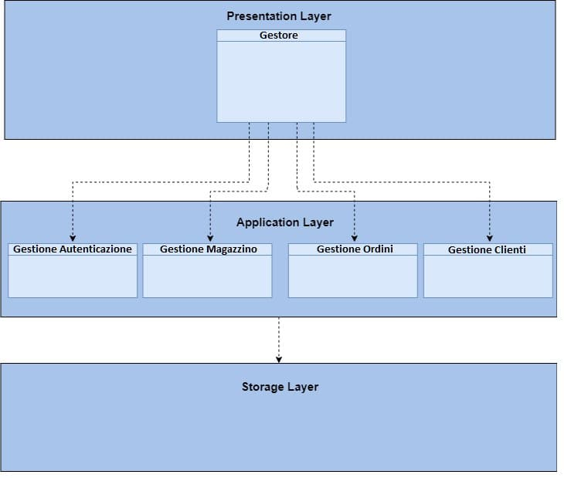

Il Gestore accede a:
- Gestione Autenticazione: per ottenere il servizio di Login e ad operazioni concluse, il servizio di Logout.
- Gestione Magazzino: per ottenere il servizio di gestione dei prodotti presenti nel magazzino e la conseguente aggiunta ,modifica, rimozione dal catalogo.
- Gestione Ordini: pe visualizzare le informazioni dei relativi ordini ricevuti, di accettarlo e confermarlo con l’aggiunta del relativo Tracking Code.
- Gestione Clienti: per ottenere il servizio di visualizzazione degli utenti registrati e di rimozione degli Utenti dalla piattaforma .

3.2.2 Utente registrato

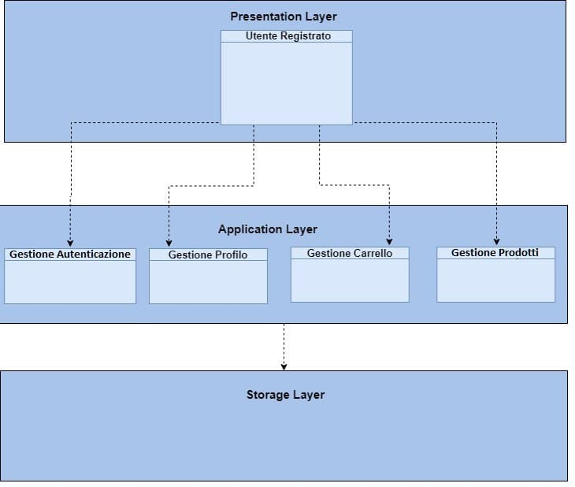

L’Utente Registrato accede a:
- Gestione Autenticazione: per ottenere il servizio di Login e ad operazioni concluse il servizio di Logout.
- Gestione Profilo: per ottenere i servizi di visualizzazione dei dati personali o del servizio di gestione degli indirizzi di spedizione o del servizio di gestione degli ordini effettuati.
- Gestione Carrello: per ottenere il servizio di aggiunta dei prodotti al carrello e del servizio di terminazione di un acquisto.
- Gestione Prodotti: per ottenere il servizio di visualizzazione dei prodotti presenti nel catalogo.

3.2.3 Utente non registrato

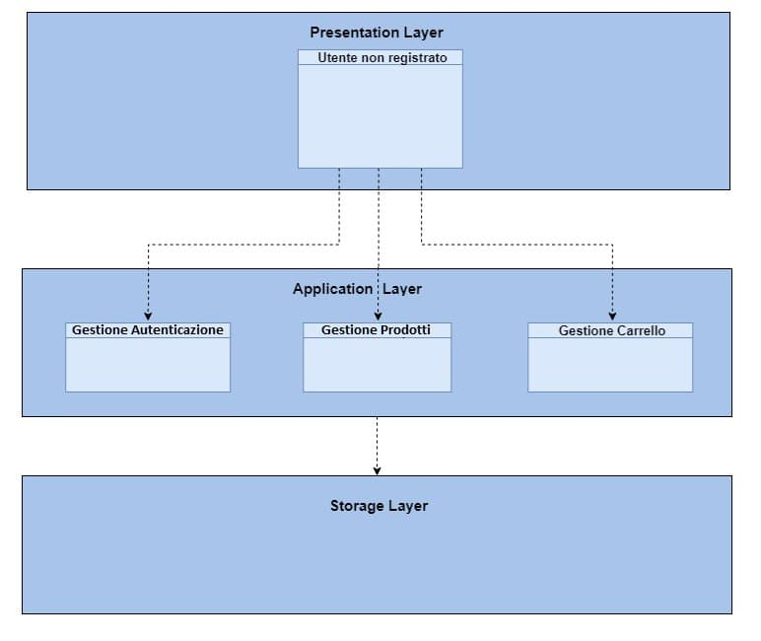

L’utente Non Registrato accede a:
- Gestione Autenticazione: per ottenere il servizio di registrazione alla piattaforma NaFella.
- Gestione Prodotto: per ottenere il servizio di visualizzazione dei prodotti presenti nel catalogo.
- Gestione Carrello: per ottenere il servizio di aggiunta dei prodotti al carrello.

3.3 Hardware/software mapping

Il Sistema che si intende sviluppare utilizzerà una struttura hardware costituita da un Server che risponderà ai servizi richiesti dai client. Il client è una qualsiasi macchina attraverso il quale un utente può collegarsi, utilizzando una connessione internet, per accedere al sistema mentre la macchina server gestisce la logica e i dati persistenti contenuti nel database. Il client e il server saranno connessi tramite il protocollo HTTP, con il quale il client inoltra delle richieste al server e quest'ultimo provvederà a fornire i servizi richiesti.
Le componenti hardware e software necessarie per il client sono un computer dotato di connessione internet e di un web browser installato su di esso.
Per il server, invece, c'è necessità di una macchina con connessione ad Internet e con la capacità di immagazzinare una grande quantità di dati. La componente software necessaria è dunque un DBMS, nello specifico MySQL e Apache Tomcat, per consentire la comunicazione con più client.

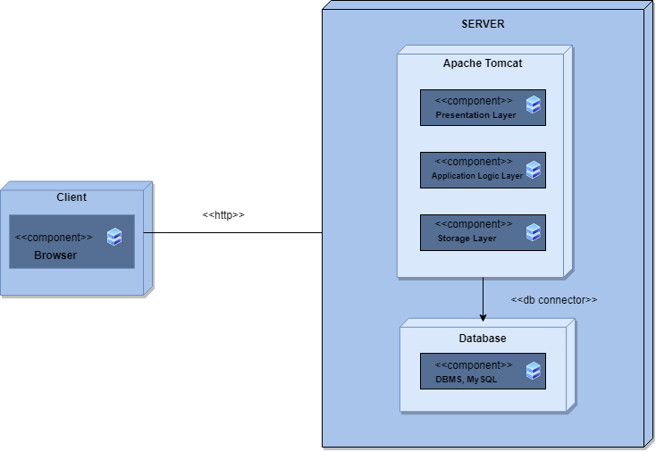

- Web Server: Il server utilizzato è Apache versione 8.5
- Interface Layer: L’utente utilizza il sistema attraverso un Browser installato all’interno del suo calcolatore.
- Application Logic Layer: Il sistema è implementato in linguaggio Java, Javascript.
- Storage Layer: Rappresenta il collegamento con il server da parte del sistema e il suo compito è quello di gestire tutte le richieste di accesso e modifiche sui dati permanenti presenti nel database.
- Database Server: Il DBMS usato è MySQL.

3.4 Persistent data management

I dati persistenti vengono salvati all’interno di un database, le entità di questo
database sono: admin, management, product, selection, customer, purchase ed address.
Dal class diagram del RAD riusciamo facilmente a ricavare le entità
sopraelencate.
La lista degli utenti è memorizzata in una tabella chiamata customer, mentre i prodotti nella tabella product, queste due tabelle sono collegate tramite l’entità selection, che comprende gli id e le informazioni di ogni prodotto, e ciò consente di tenere traccia degli utenti che acquistano un determinato prodotto e di conseguenza otterranno le chiavi primarie di customer(ID) e product(ID).
Lo stesso tipo di meccanismo viene adottato anche per le tabelle purchase e address che tiene traccia degli indirizzi a cui dovranno essere recapitati gli acquisti, dato che ad un acquisto possono corrispondere molti indirizzi e molti utenti possono corrispondere ad un indirizzo (caso condominio) allora la relazione sarà di tipo molti a molti, di conseguenza sarà possibile creare una tabella ubicazione che contiene la chiave primaria di indirizzo e quella di utente.

Schema ER
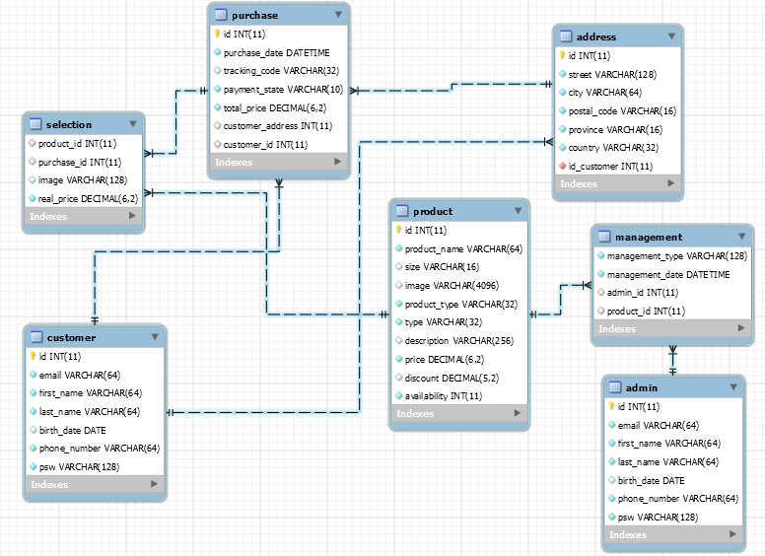

Customer

NOME | TIPO | NULL | KEY
id | Int(11) | NOT NULL | PK
name | Varchar(64) | NOT NULL
surname | Varchar(64) | NOT NULL
email | Varchar(64) | NOT NULL | Unique
password | Varchar(128) | NOT NULL
phone_number | Varchar(64) | NOT NULL
birth_date | Integer(10)

Admin

NOME | TIPO | NULL | KEY
id | Int(11) | NOT NULL | PK
name | Varchar(64) | NOT NULL
surname | Varchar(64) | NOT NULL
email | Varchar(64) | NOT NULL | Unique
password | Varchar(128) | NOT NULL
phone_number | Varchar(64) | NOT NULL
birth_date | Integer(10)

Selection
NOME | TIPO | NULL | KEY
product_id | Int(11) | NOT NULL | PK
purchase_id | Int(11) | NOT NULL | Unique
Image | Varchar(128) | NOT NULL
real_price | Decimal(6,2) | NOT NULL

Product
NOME | TIPO | NULL | KEY
id | Int(11) | NOT NULL | PK
product_name | Varchar(64) | NOT NULL
size | Varchar(16)
image | Varchar(4096)
Product_type | Varchar(32) | NOT NULL
type | Varchar(32) | NOT NULL
description | Varchar(256)
price | Decimal(6,2) | NOT NULL
discount | Decimal(6,2)
availability | Int(11) | NOT NULL

Purchase
NOME | TIPO | NULL | KEY
id | Int(11) | NOT NULL | PK
purchase_date | Datetime | NOT NULL
Tracking_code | Varchar(16) |  | Unique
Payment_state | Varchar(16) | NOT NULL
Total_price | Decimal(6,2) | NOT NULL
Customer_address | Int(11)
Customer_id | Int(11)

Address
NOME | TIPO | NULL | KEY
id | Int(11) | NOT NULL | PK
street | Varchar(128) | NOT NULL
city | Varchar(64) | NOT NULL
Postal_code | Varchar(16) | NOT NULL
province | Varchar(32) | NOT NULL
country | Varchar(16) | NOT NULL
Id_customer | Int(11) | NOT NULL

3.5 Access control and security

Nella piattaforma NaFella possiamo identificare tre tipi diversi di attori: Utente non Registrato, Utente Registrato e Gestore. Questi attori hanno il permesso di eseguire diverse operazioni. Per schematizzare al meglio questo controllo degli accessi si è utilizzata una matrice degli accessi, dove le colonne rappresentano gli attori mentre le righe le classi. Ogni entry (classe, attore) contiene le operazioni consentite da quell’attore sulle istanze di quella classe.

Sottosistema Attore | Utente Non Registrato | Utente Registrato | Gestore
Sottosistema Gestone Prodotti | - Visualizzazione Prodotti  - Visualizza informazioni relative ai singoli prodotti | - Visualizzazione Prodotti  - Visualizza informazioni relative ai singoli prodotti
Sottosistema  Gestione Carrello | - Visualizzazione Carrello  - Aggiunta prodotto al carrello  - Rimuovere un prodotto dal carrello | - Visualizzazione Carrello  - Aggiunta prodotto al carrello  - Rimuovere un prodotto dal carrello  - Acquisto prodotto aggiunto al carrello
Sottosistema  Gestione Autenticazione | - Registrazione | - Login  - Logout | - Login  - Logout
Sottosistema  Gestione Profilo |  | - Visualizzare Area Personale  - Visualizzazione indirizzi profilo  - Inserimento indirizzo di spedizione  - Modifica indirizzo di spedizione  - Rimozione indirizzo di spedizione  - Visualizza ordini associati al profilo  - Cancellare ordine
Sottosistema  Gestione Clienti |  |  | - Visualizzazione lista utenti  - Rimozione utente
Sottosistema Gestione Ordini |  |  | - Visualizzazione info relative agli ordini totali  - Visualizzazione operazioni relative ad un singolo ordine  - Accettazione ordine tramite tracking code
Sottosistema  Gestione Magazzino |  |  | - Inserire prodotto  - Visualizzazione lista prodotti  - Modifica prodotto  - Rimozione prodotto

3.6 Global software control

La sequenza di azioni nel sistema NaFella non sono prestabilite: le funzionalità vengono scelte di volta in volta dall’utente, ragione per cui, il controllo del flusso globale del sistema è di tipo event-driven, ovvero guidato dagli eventi. Il ciclo principale attende un evento esterno e quando questo si verifica, viene spedito all’oggetto appropriato (sulla base dell’informazione associata all’evento). Non appena riceve una richiesta, il sistema invoca gli opportuni metodi sui sottosistemi coinvolti nell’operazione e invia l’output che verrà mostrato graficamente all’utente finale.

3.7 Boundary conditions

Le condizioni limite riguardano l’accensione e lo spegnimento del sistema per quanto riguarda il lato Server. Dal lato Client si riferiscono agli errori di connessione al server.

3.7.1 Start-Up
Per il primo start-up del sistema “NaFella” è necessario l'avvio di un web server che fornisca il servizio di un Database MySQL per la gestione dei dati persistenti. In seguito, tramite l'interfaccia di Login, sarà possibile autenticarsi tramite opportune credenziali (username e password).
Una volta effettuato l'accesso, “NaFella” presenterà all'utente la propria Personal Area, dalla quale sarà possibile usufruire di tutte le operazioni che la piattaforma offre.

3.7.2 Terminazione
Al momento della corretta chiusura dell’applicazione, si ha la terminazione del sistema con un regolare Logout. Per terminare il server è necessario l’intervento dell’amministratore. Questo dovrà effettuare la procedura di terminazione dopo la quale non sarà possibile per nessun client connettersi al sistema.

3.7.3 Fallimento
Possono verificarsi diversi casi di fallimento del sistema:

1. Nel caso di guasti dovuti al sovraccarico del database con successivo fallimento dello stesso è prevista come procedura preventiva il salvataggio periodico dei dati sotto forma di codice SQL per la successiva rigenerazione del DB.

2. Nel caso in cui si verifichi un'interruzione inaspettata dell'alimentazione non sono previsti metodi che ripristinino lo stato del Sistema precedente allo spegnimento non voluto.

3. Un altro caso di fallimento potrebbe derivare dal software stesso che causa una chiusura inaspettata dovuta ad errori commessi durante la fase di implementazione. Non essendo previste politiche correttive, l’unica operazione consentita in questa particolare situazione è la chiusura del sistema e il suo successivo riavvio.

- Un altro caso di fallimento potrebbe essere dovuto ad un errore critico nell'hardware, contro il quale non è prevista alcuna contromisura.

Scenari

SCN Nome Scenario: | Start-Up
Partecipanti: | Marco, Amministratore della Piattaforma
Flusso di Eventi: | - Marco, amministratore della piattaforma NaFella, decide di avviare il sistema e quindi effettua la procedura di avvio.  - Il sistema, con le opportune procedure di avvio, attiva i server e i relativi servizi in remoto rendendosi disponibile ad eventuali richieste.  - Il sistema notifica il successo della procedura.

SCN Nome Scenario: | Terminazione
Partecipanti: | Marco, Amministratore della Piattaforma
Flusso di Eventi: | - Marco, amministratore della piattaforma NaFella, decide di voler arrestare il sistema ed effettua la procedura di arresto.  - Il sistema effettua le procedure necessarie per la terminazione del server. Da questo momento nessun client sarà in grado di connettersi al server  - Il sistema notifica il successo della procedura.
Casi d’uso

ID | UC_Start-Up
Nome use case | Start-Up Server
Partecipanti | Amministratore
Condizione di ingresso | L’amministratore visualizza la console per effettuare l’avvio del sistema.
Flusso di eventi | - Utente: L’amministratore effettua la procedura d’avvio.  - Sistema: Il sistema attiva i propri servizi rendendosi disponibile in tutte le sue funzionalità.
Condizione d’uscita | Il server è attivo e i relativi servizi sono disponibili.
Eccezioni | Errore Start-Up.
Requisiti Speciali

ID | UC_Terminazione
Nome use case | Terminazione Server
Partecipanti | Amministratore
Condizione di ingresso | L’amministratore visualizza la console per effettuare la terminazione del sistema.
Flusso di eventi | - Utente: L’amministratore effettua il processo di arresto.  - Sistema: Il sistema effettua la procedura per la terminazione dei servizi del server.
Condizione d’uscita | Il server si è spento correttamente.
Eccezioni | Errore Terminazione.
Requisiti Speciali

- Subsystem services Glossary

4.1 Gestione Autenticazione

Sottosistema | Gestione Autenticazione
Descrizione | Sottosistema che gestisce e raccoglie tutte le funzionalità di cui possono usufruire gli utenti del sistema, ovvero:  - Registrazione  - Login  - Logout
Servizi Offerti

Registrazione | Questa funzionalità permette ad un Utente non Registrato di effettuare la registrazione alla piattaforma.
Login | Questa funzionalità permette ad un Utente Registrato oppure al Gestore di effettuare il Login alla piattaforma.
Logout | Questa funzionalità permette ad un Utente Registrato oppure al Gestore di effettuare il Logout dalla piattaforma.

4.2 Gestione Profilo

Sottosistema | Gestione Profilo
Descrizione | Sottosistema che gestisce e raccoglie tutte le funzionalità di cui può usufruire l’Utente Registrato ovvero:  - Visualizzare Area Personale  - Visualizzazione indirizzi profilo  - Inserimento indirizzo di spedizione  - Modifica indirizzo di spedizione  - Rimozione indirizzo di spedizione  - Visualizza ordini associati al profilo  - Cancellare ordine
Servizi Offerti

Visualizzare Area Personale | Questa funzionalità permette ad un Utente Registrato di visualizzare la sua Personal Area.
Visualizzazione indirizzi profilo | Questa funzionalità permette ad un Utente Registrato di visualizzare gli indirizzi associati al suo profilo.
Inserimento indirizzo di spedizione | Questa funzionalità permette ad un Utente Registrato di inserire un nuovo indirizzo di spedizione.
Modifica indirizzo di spedizione | Questa funzionalità permette ad un Utente Registrato di modificare un indirizzo di spedizione già esistente.
Rimozione indirizzo di spedizione | Questa funzionalità permette ad un Utente Registrato di rimuovere un indirizzo di spedizione già esistente.
Visualizza ordini associati al profilo | Questa funzionalità permette ad un Utente Registrato di visualizzare un ordine effettuato.
Cancellare ordine | Questa funzionalità permette ad un Utente Registrato di cancellare un ordine effettuato che attente l’approvazione da parte del Gestore.

4.3 Gestione Carrello

Sottosistema | Gestione Carrello
Descrizione | Sottosistema che gestisce e raccoglie le funzionalità del carrello.  - Visualizzazione Carrello  - Aggiunta prodotto al carrello  - Rimuovere un prodotto dal carrello  - Acquisto prodotto aggiunto al carrello
Servizi Offerti

Visualizzazione Carrello | Questa funzionalità permette ad un Utente non Registrato e ad un Utente Registrato di visualizzare il carrello.
Aggiunta prodotto al carrello | Questa funzionalità permette ad un Utente non Registrato e ad un Utente Registrato di aggiungere un prodotto al carrello.
Rimuovere prodotto al carrello | Questa funzionalità permette ad un Utente non Registrato e ad un Utente Registrato di rimuovere un prodotto dal carrello.
Acquisto prodotto aggiunto al carrello | Questa funzionalità permette ad un Utente Registrato di acquistare un/dei prodotto/i, aggiungere l’acquisto nello storico degli ordini dell’utente presente in Personal Area, aggiungere l’acquisto nello storico degli ordini effettuati nella Dashboard del Gestore

4.4 Gestione Ordini

Sottosistema | Gestione Ordini
Descrizione | Sottosistema che gestisce gli Ordini, permette al Gestore di :  - Visualizzazione info relative agli ordini totali  - Visualizzazione operazioni relative ad un singolo ordine  - Accettazione ordine tramite tracking code
Servizi Offerti

Visualizzazione info relative agli ordini totali | Questa funzionalità permette al Gestore di visualizzare tutte le informazioni relative agli ordini totali effettuati dagli utenti registrati alla piattaforma NaFella.
Visualizzazione operazioni relative ad un singolo ordine | Questa funzionalità permette al Gestore di visualizzare tutte le informazioni relative ad un singolo ordine effettuato da un utente registrato alla piattaforma NaFella.
Accettazione ordine tramite tracking code | Questa funzionalità permette al Gestore di accettare un ordine effettuato da un utente registrato alla piattaforma NaFella inserendone il relativo tracking code.

4.5 Gestione Prodotti

Sottosistema | Gestione Prodotti
Descrizione | Sottosistema che gestisce e raccoglie tutte le funzionalità relative alla visualizzazione dei prodotti di cui possono usufruire l’ utente registrato e l’utente non registrato , ovvero:  - Visualizzazione Prodotti  - Visualizza informazioni relative ai singoli prodotti
Servizi Offerti

Visualizzazione Prodotti | Questa funzionalità permette all’utente registrato e all’utente non registrato di visualizzare un prodotto presente nel catalogo .
Visualizza informazioni relative ai singoli prodotti | Questa funzionalità permette all’utente registrato e all’utente non registrato di visualizzare le informazioni di un prodotto presente nel catalogo.

4.6 Gestione Clienti

Sottosistema | Gestione Clienti
Descrizione | Sottosistema che gestisce e raccoglie tutte le funzionalità relative alla gestione degli utenti di cui può usufruire il Gestore del sistema, ovvero:  - Visualizzazione lista utenti  - Rimozione utente
Servizi Offerti

Visualizzazione lista utenti | Questa funzionalità permette di visualizzare la lista degli utenti registrati alla piattaforma NaFella.
Rimozione utente | Questa funzionalità permette al Gestore di rimuovere il profilo associato ad un utente iscritto alla piattaforma.

4.6 Gestione Magazzino

Sottosistema | Gestione Magazzino
Descrizione | Sottosistema che gestisce e raccoglie tutte le funzionalità relative alla gestione del magazzino di cui può usufruire il Gestore del sistema, ovvero:  - Inserire prodotto  - Visualizzazione lista prodotti  - Modifica prodotto  - Rimozione prodotto
Servizi Offerti

Inserire prodotto | Questa funzionalità permette di inserire un prodotto all’interno del catalogo.
Visualizzazione lista prodotti | Questa funzionalità permette al Gestore di visualizzare i prodotti presenti all’interno del catalogo.
Modifica prodotto | Questa funzionalità permette al Gestore di modificare le informazioni dei prodotti presenti all’interno del catalogo.
Rimozione prodotto | Questa funzionalità permette al Gestore di rimuovere i prodotti presenti all’interno del catalogo.

Glossario

- NaFella: è il nome della piattaforma di supporto della vendita di articoli di macelleria.
- Piattaforma: Base software e/o hardware su cui sono sviluppare e/o eseguite applicazioni.
- Login: La procedura di accesso a un sistema informatico con le credenziali registrate al sito web.
- Logout: La procedura per scollegarsi da un sistema informatico a cui si era avuto accesso tramite un’operazione di Login.
- Sito web: Un insieme di pagine web correlate.
- Notifica: Messaggistica istantanea grazie alla quale il messaggio perviene al destinatario.
- Attore: Tipi di utenti del sistema; modella un’entità esterna che comunica col sistema.
- UML: Insieme di linguaggi che, utilizzati congiuntamente, consentono di descrivere/modellare aspetti diversi di un sistema con un approccio Object Oriented.
- Client: Ogni computer collegato al server e in grado di scambiare dati con esso.
- Server: Computer di elevate prestazioni che in una rete fornisce un servizio agli altri elaboratori collegati, detti client.
- Web-based: Termine utilizzato per indicare un’applicazione accessibile/fruibile via web.
- Gestore: attore del sistema che gestisce il sistema di vendita.
- Layer: È un insieme di classi con funzionalità simile (tipicamente raggruppati in un unico package).
- Package: Un Package rappresenta una collezione di classi ed interfacce che possono essere raggruppate in base alla funzione comune da esse svolta.
- Password: È un metodo di sicurezza che, mediante una stringa di caratteri, permette di identificare un utente specifico. Generalmente le password sono formate da una sequenza di lettere e numeri; digitando correttamente questi caratteri, si può avere accesso al computer o alla rete.
- Start-up: processo di accensione e avvio di un computer, di un dispositivo o di un sistema.
- Terminazione: fase di terminazione del sistema.

